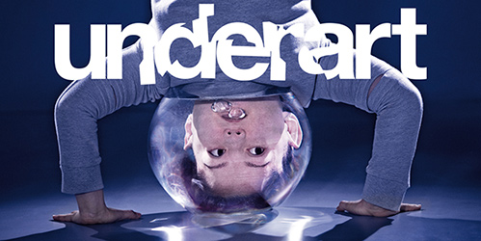
Cirkus Cirkör spelar 168 föreställningar på Chamäleon i Berlin
Föreställningen Underart bygger på Olle Strandbergs egen historia om när han som ung akrobat bröt nacken och blev förlamad från halsen och neråt. Föreställningen som turnerat runt om i Sverige, Norge, Frankrike och Sydamerika flyttar nu in i Berlin och gör Chamäleon Theater till sitt hem för ett halvår.
”Att anpassa Underart till Chamäleon och spela så intimt känns grymt bra! Det är som att uppträda i ett stort vardagsrum. Vi har ägnat flera veckor åt finjusteringar för just den här platsen och nu har föreställningen verkligen hittat sin plats och det känns att Underart är en föreställning som gjord för den här teatern och den här staden. Nu väntar jag med spänning på att möta Berlinpubliken. ” Olle Strandberg
Underart – Hyllning till en kraschlandning
Föreställningen Underart bygger på Olle Strandbergs egen historia om en krasch. I december 2005 bröt han nacken när han gjorde en trippelsalto och blev förlamad från halsen och neråt. I Underart medverkar sju artister som alla har en anknytning till Olles krasch. Med erfarenheter från världens främsta cirkusscener blandar de balansakter, akrobatik, street dance, jonglering och intensiva fikapauser med specialskriven livemusik. Inspirerade av sina egna och varandras kraschlandningar hittar artisterna nya, lustfyllda och oväntade sätt att utforska misslyckandet.
Chamäleon Theater Berlin
Chamäleon huserar i Hackescher Markt och har på senare år etablerat sig som den mest framstående scenen för nycirkus i Berlin. Teatern ligger inuti den anrika danshallen Hackesche Höfe med anor från tidigt 1900-tal vars inredning i art nouveau-stil är en viktig del av Chamäleons signum.

168 föreställningar under ett halvår
Underart premiärspelning i Chamäleon sker den 22 september och den spelas till och med den 19:e februari 2017 , sex föreställningar i veckan från onsdag till söndag. Totalt blir det 168 föreställningar av Underart på Chamäleon.

Mer info om Chamäleon: www.chamaeleonberlin.com
Mer info om Cirkus Cirkör: www.cirkor.se
Trailer för Underart: https://www.youtube.com/watch?v=W69oBG8kR3c

